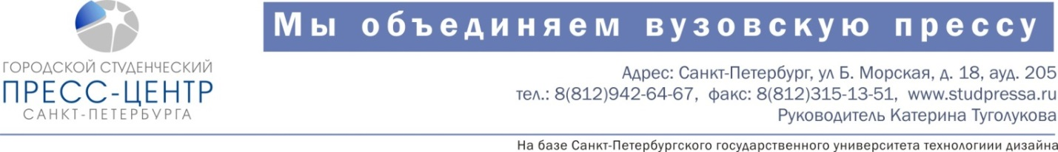

Форма регистрации на Молодежный форум СМИ Северо-Запада «МЕДИА-СТАРТ 2014»

ВУЗ | ФИО | Должность | Контакты

